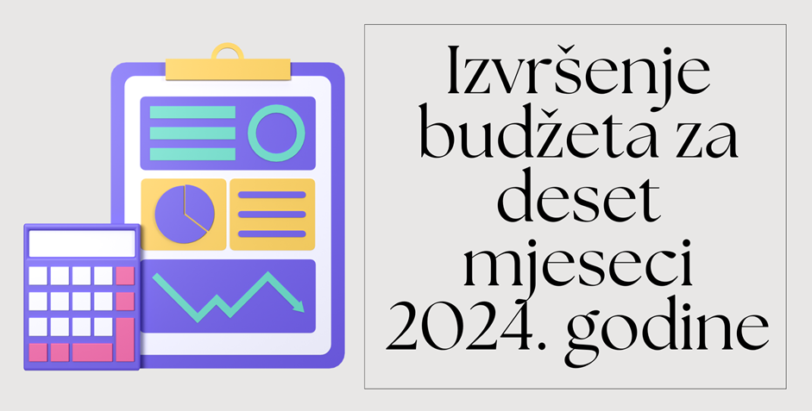

SUFICIT BUDŽETA ZA 10 MJESECI 2024. GODINE NA NIVOU OD 1% BDP-A

**Prihodi budžeta za deset mjeseci 2024. godine**

**Prihodi budžeta za deset mjeseci 2024.** **godine iznosili su 2.317,7 mil. €, što je u odnosu na isti period prethodne godine veće za 193,9 mil. € ili 9,1%. U poređenju sa planom po rebalansu prihodi budžeta su veći za 33,9 mil. € ili 1,5%. Izuzimajući prihode jednokratnog karaktera, prihodi budžeta za deset mjeseci 2024. godine u odnosu na posmatrani period 2023. godine veći su za 329,5 mil. € ili 16,8%.**

**U navedenom periodu sve glavne kategorije prihoda budžeta bilježe rast, kako u odnosu na plan, tako i u odnosu na deset mjeseci prethodne godine.**

**Naime, porez na dobit pravnih** lica ostvaren je u iznosu od 205,9 mil. €, što je za čak 62,6 mil. € ili 43,7% veće u odnosu na posmatrani period 2023. godinei 2,9 mil. € ili 1,4% veće u odnosu na plan po rebalansu.

**Porez na dohodak fizičkih lica** ostvaren je u iznosu od 70,0 mil. €, što predstavlja značajan rast u iznosu od 19,9 mil. € ili 39,6% u odnosu na posmatrani period 2023. godine, kao i 3,2 mil. € ili 4,8% u odnosu na plan po rebalansu.

**Doprinosi** su ostvareni u iznosu od 484,9 mil. € što je za 45,6 mil. € ili 10,4% veće u odnosu na posmatrani period 2023. godine i 8,5 mil. €, ili 1,8% veće u odnosu na plan po rebalansu.

**Porez na dodatu vrijednost** je ostvaren u iznosu od 1.020,5 mil. €, što predstavlja snažan rast od 127,5 mil. € ili 14,3% u odnosu na posmatrani period 2023. godine, kao i 16,2 mil. € ili 1,6% u odnosu na plan po rebalansu.

Povraćaj PDV-a u posmatranom periodu iznosio je 75,7 mil. €, što je 2,4 mil. € ili 3,2% više u odnosu na realizovani povraćaj PDV-a za deset mjeseci 2023. godine.

Prihodi od **akciza** u navedenom periodu iznosili su 309,9 mil. €, što predstavlja rast od 39,5 mil. € ili 14,6% u odnosu na isti period 2023. godine i 4,1 mil. € ili 1,3% u odnosu na rebalansom planirane. Najveći doprinos rastu akciza za deset mjeseci 2024. godine zabilježen je, kod:

- akcize na mineralna ulja i njihove derivate, i to u iznosu od 166,0 mil. €, što je za 15,0 mil. € ili 9,9% veće u odnosu na isti period prethodne godine;

- akcize na duvan i duvanske proizvode, i to u iznosu od 100,4 mil. €, što je za 17,8 mil. € ili 21,6% veće u odnosu na isti period prethodne godine.

**Samo u oktobru mjesecu, prihodi budžeta iznosili su 240,4 mil. €, što je u odnosu na isti mjesec prethodne godine veće za 20,4 mil. € ili 9,3%. U poređenju sa planom po rebalansu za oktobar mjesec, prihodi budžeta su veći, i to za 4,7 mil. € ili 2%.**

**Rashodi budžeta za deset mjeseci 2024. godine**

**Izdaci budžeta za period januar – oktobar** ove godine iznosili su 2.242,6 mil. € ili 30,8% procijenjenog BDP-a. U odnosu na isti period prethodne godine, izdaci su veći 302,4 mil. €, ili 15,6% i najveće odstupanje je kod izdvajanja za isplatu prava iz oblasti penzijskog i invalidskog osiguranja dominantno zbog povećanja minimalne penzije, transfera institucijama i značajnije kod institucija javnog zdravlja, kao i rasta izdvajanja za bruto zarade (usvajanje granskih kolektivnih ugovora kojima su povećane zarade zaposlenih u javnom sektoru u 2023. godini). U odnosu na plan ove godine, izdaci su niži za 146,5 mil. € ili 6,1%, i odraz su dinamike pristizanja obaveza u ovom periodu, kao i aktivnog upravljanja potrošnjom.

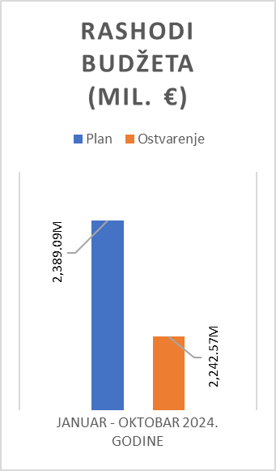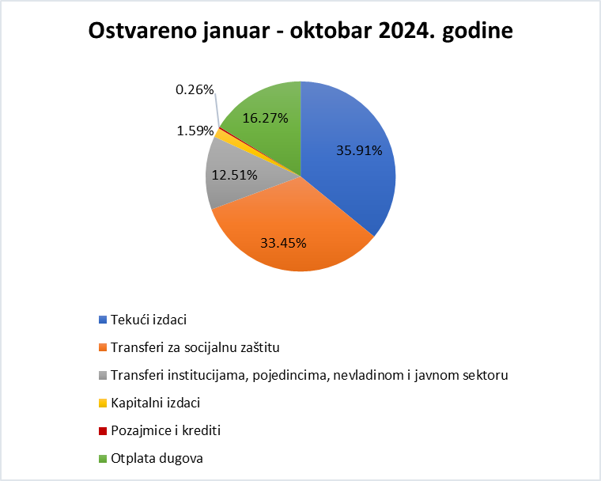

Tekući izdaci u tekućem budžetu u posmatranom periodu ostvareni su u iznosu od 887,55 mil. €, što predstavlja 93,2% plana, i niže ostvarenje je zabilježeno kod svih tekućih izdataka, dominantno kod rashoda za materijal, odnosno 69,9% plana, usljed sporije dinamike plaćanja administrativnog materijala i materijala za posebne namjene, kao i ostalih izdataka čije je ostvaranje 73,3% plana.

**Transferi za socijalnu zaštitu** ostareni su u iznosu od 826,8 mil. € što predstavlja ostvarenje 99,2% plana i u odnosu na isti period prethodne godine veći su za 153,86 mil. € ili 22,9%. **Transferi institucijama, pojedincima, nevladinom i javnom sektoru iznosili** su 309,26 mil. € i manji su od plana za 35,5 mil. € ili 10,3%. Najznačajnije odstupanje je dominantno usljed još uvijek nerealizovanih plaćanja kod Fonda za zdravstveno osiguranje za transfere za zdravstvenu zaštitu, kao i nižem ostvarenju budžetske pozicije ostalih transfera institucijama dominantno kod Ministarstva prosvjete, nauke i inovacija i Ministarstva ekonomskog razvoja.

**Kapitalni budžet**, koji uključuje budžetske pozicije kapitalnih izdataka, kao i pojedine pozicije u okviru rashoda za usluge i druge pozicije, realizovan je u iznosu od 133,76 mil. €, što predstavlja 86,9% plana kapitalnog budžeta za ovaj period. U odnosu na isti period prethodne godine, njegovo ostvarenje je veće za 19,49 mil. € ili 17,1%.

**Posmatrajući oktobar mjesec**, izdaci iznose 253,5 mil. € i manji su za 56,0 mil. € ili 18,1% od plana. Odstupanje od plana se dominantno odnosi na niže ostvarenje za Tekuće izdatke koji su ostvareni u iznosu od 103,47 mil. € ili 87,6%, Transfere institucijama, pojedincima, nevladinom i javnom sektoru u iznosu od 6,80 mil. € niže u odnosu na plan ili 18,1%, zatim rezerve u iznosu od 8,04 mil. € niže u odnosu na plan i sl.

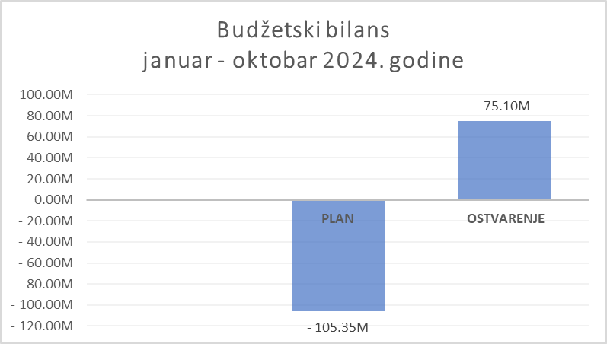

**Uzimajući u obzir ostvarene prihode i rashode, u posmatranom periodu ostvaren je suficit budžeta u iznosu od 75,1 mil. €, odnosno na nivou od 1,0% procijenjenog BDP-a, što je u poređenju sa planom, koji predviđa ostvarenje deficita od 105,3 mil. €, za 180,5 mil. € bolji budžetski bilans od plana. U oktobru mjesecu ostvaren je deficit budžeta u iznosu od 13,1 mil €, što je niže ostvaren deficit od plana za 60,7 mil. € ili 82,2%.**

Odobrili:

Bojan Paunović, generalni direktor Direktorata za državni budžet

Miloš Mišković, generalni direktor Direktorata za makroekonomske i fiskalne analize i projekcije

Dragan Darmanović, generalni direktor Direktorata državnog trezora

Pripremile:

Gordana Stanišić

Milica Rahović